Atviro konkurso sąlygų 1 priedo, Priedas Nr. 1
Preliminarus kolekcijos sąrašas

Tapyba iki karo
1.Ferdinand Ruščic - Nec Mergitur - 1904–1905 Drobė, aliejus 219 x 203 cm
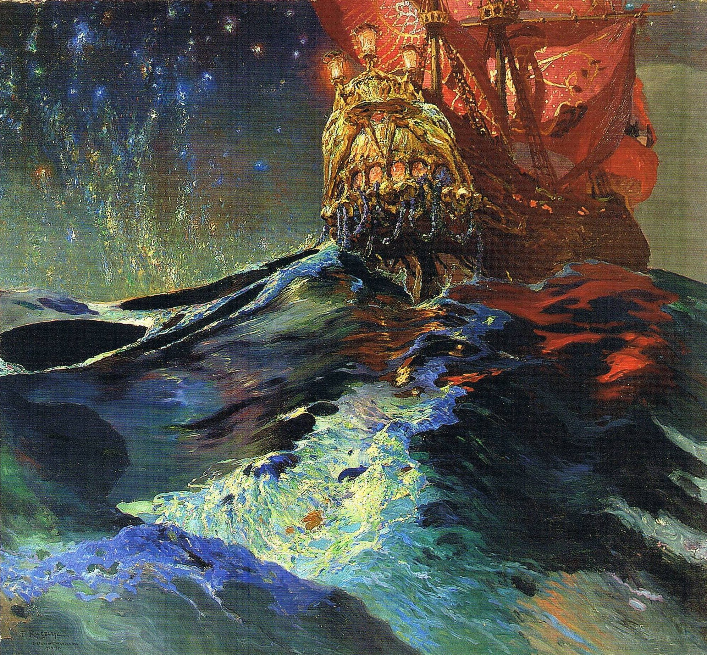

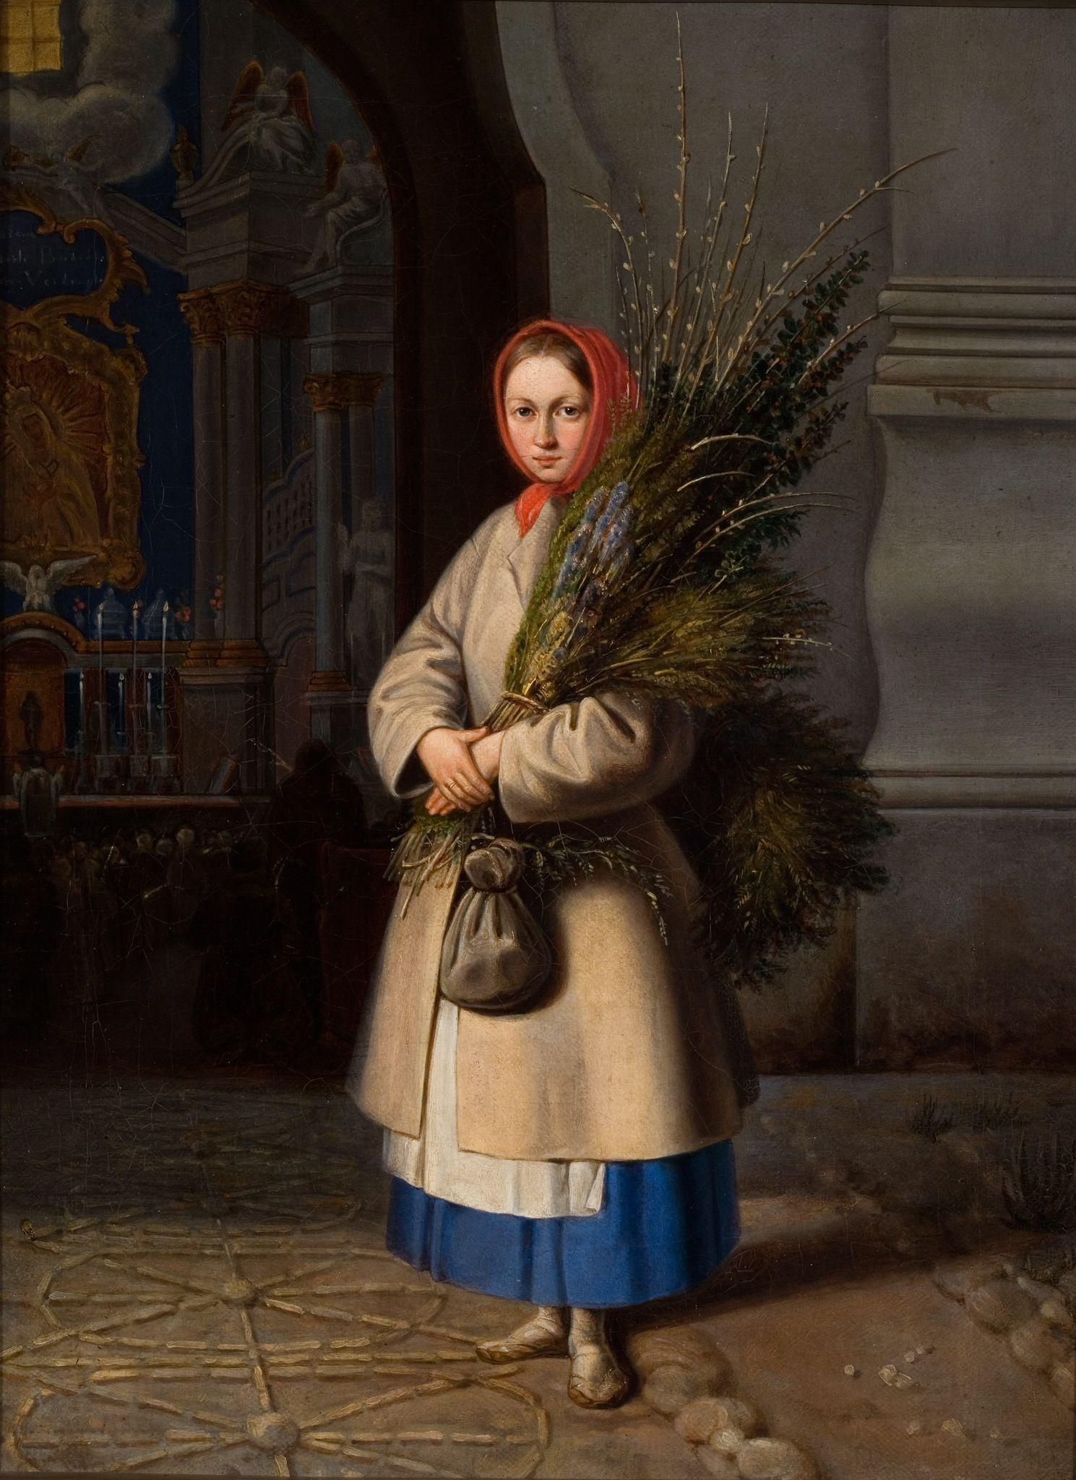
2. Kanutas Ruseckas - Lietuvaitė su verbomis - 1847 Drobė, aliejus, 45 x 34 cm

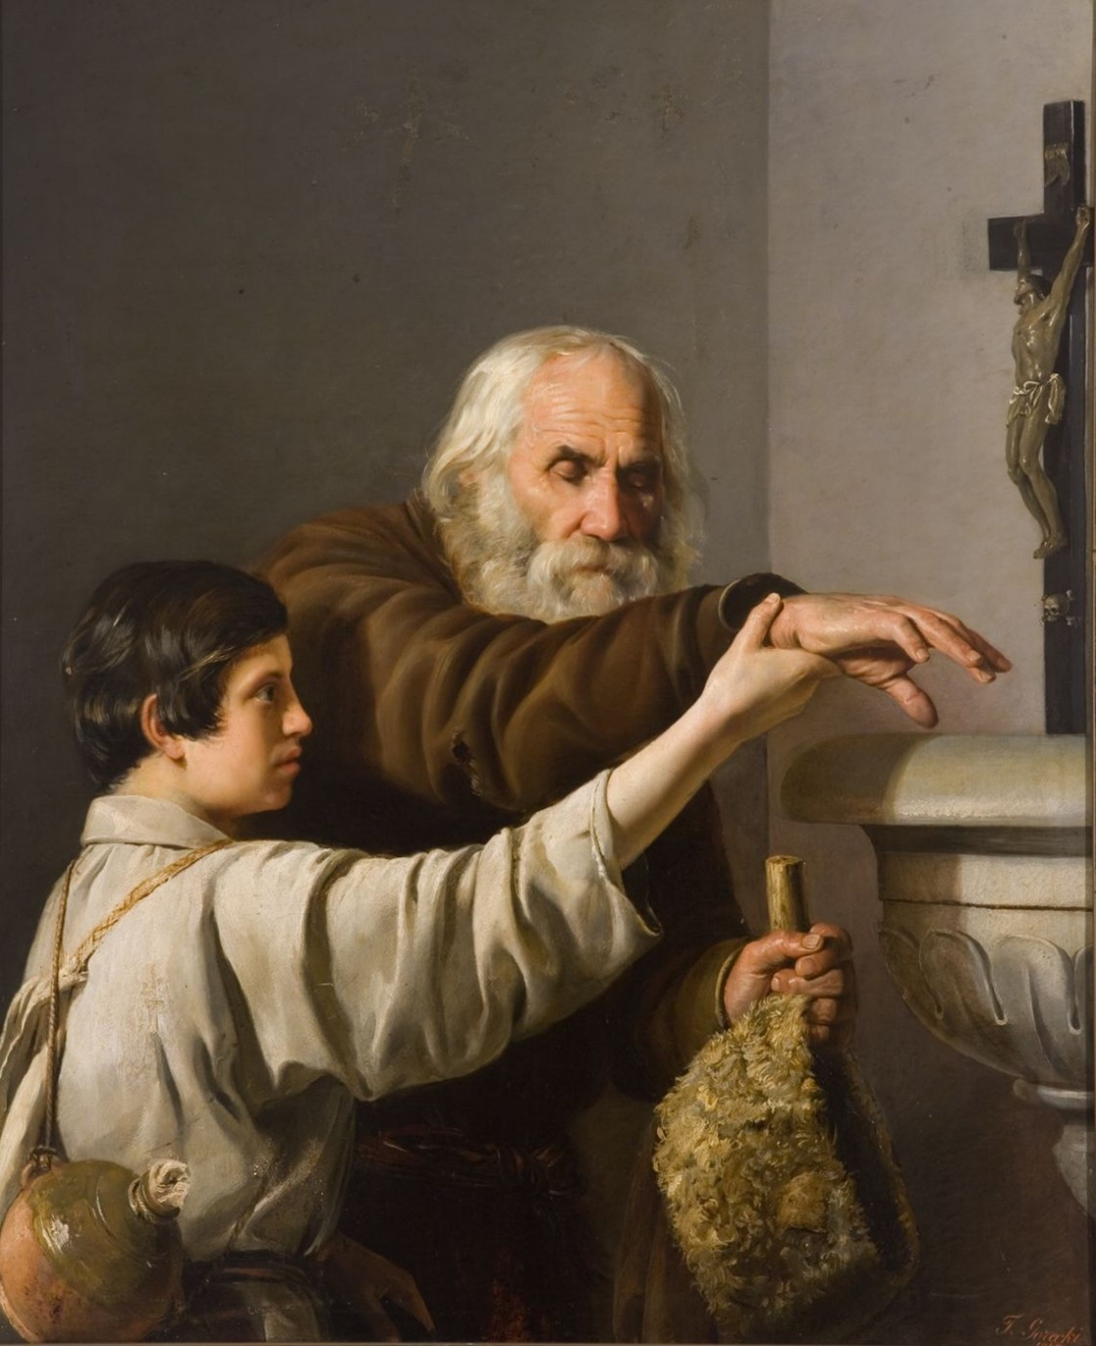
3. Tadas Goreckis - Aklas elgeta su berniuku. 1843. Drobė, aliejus.

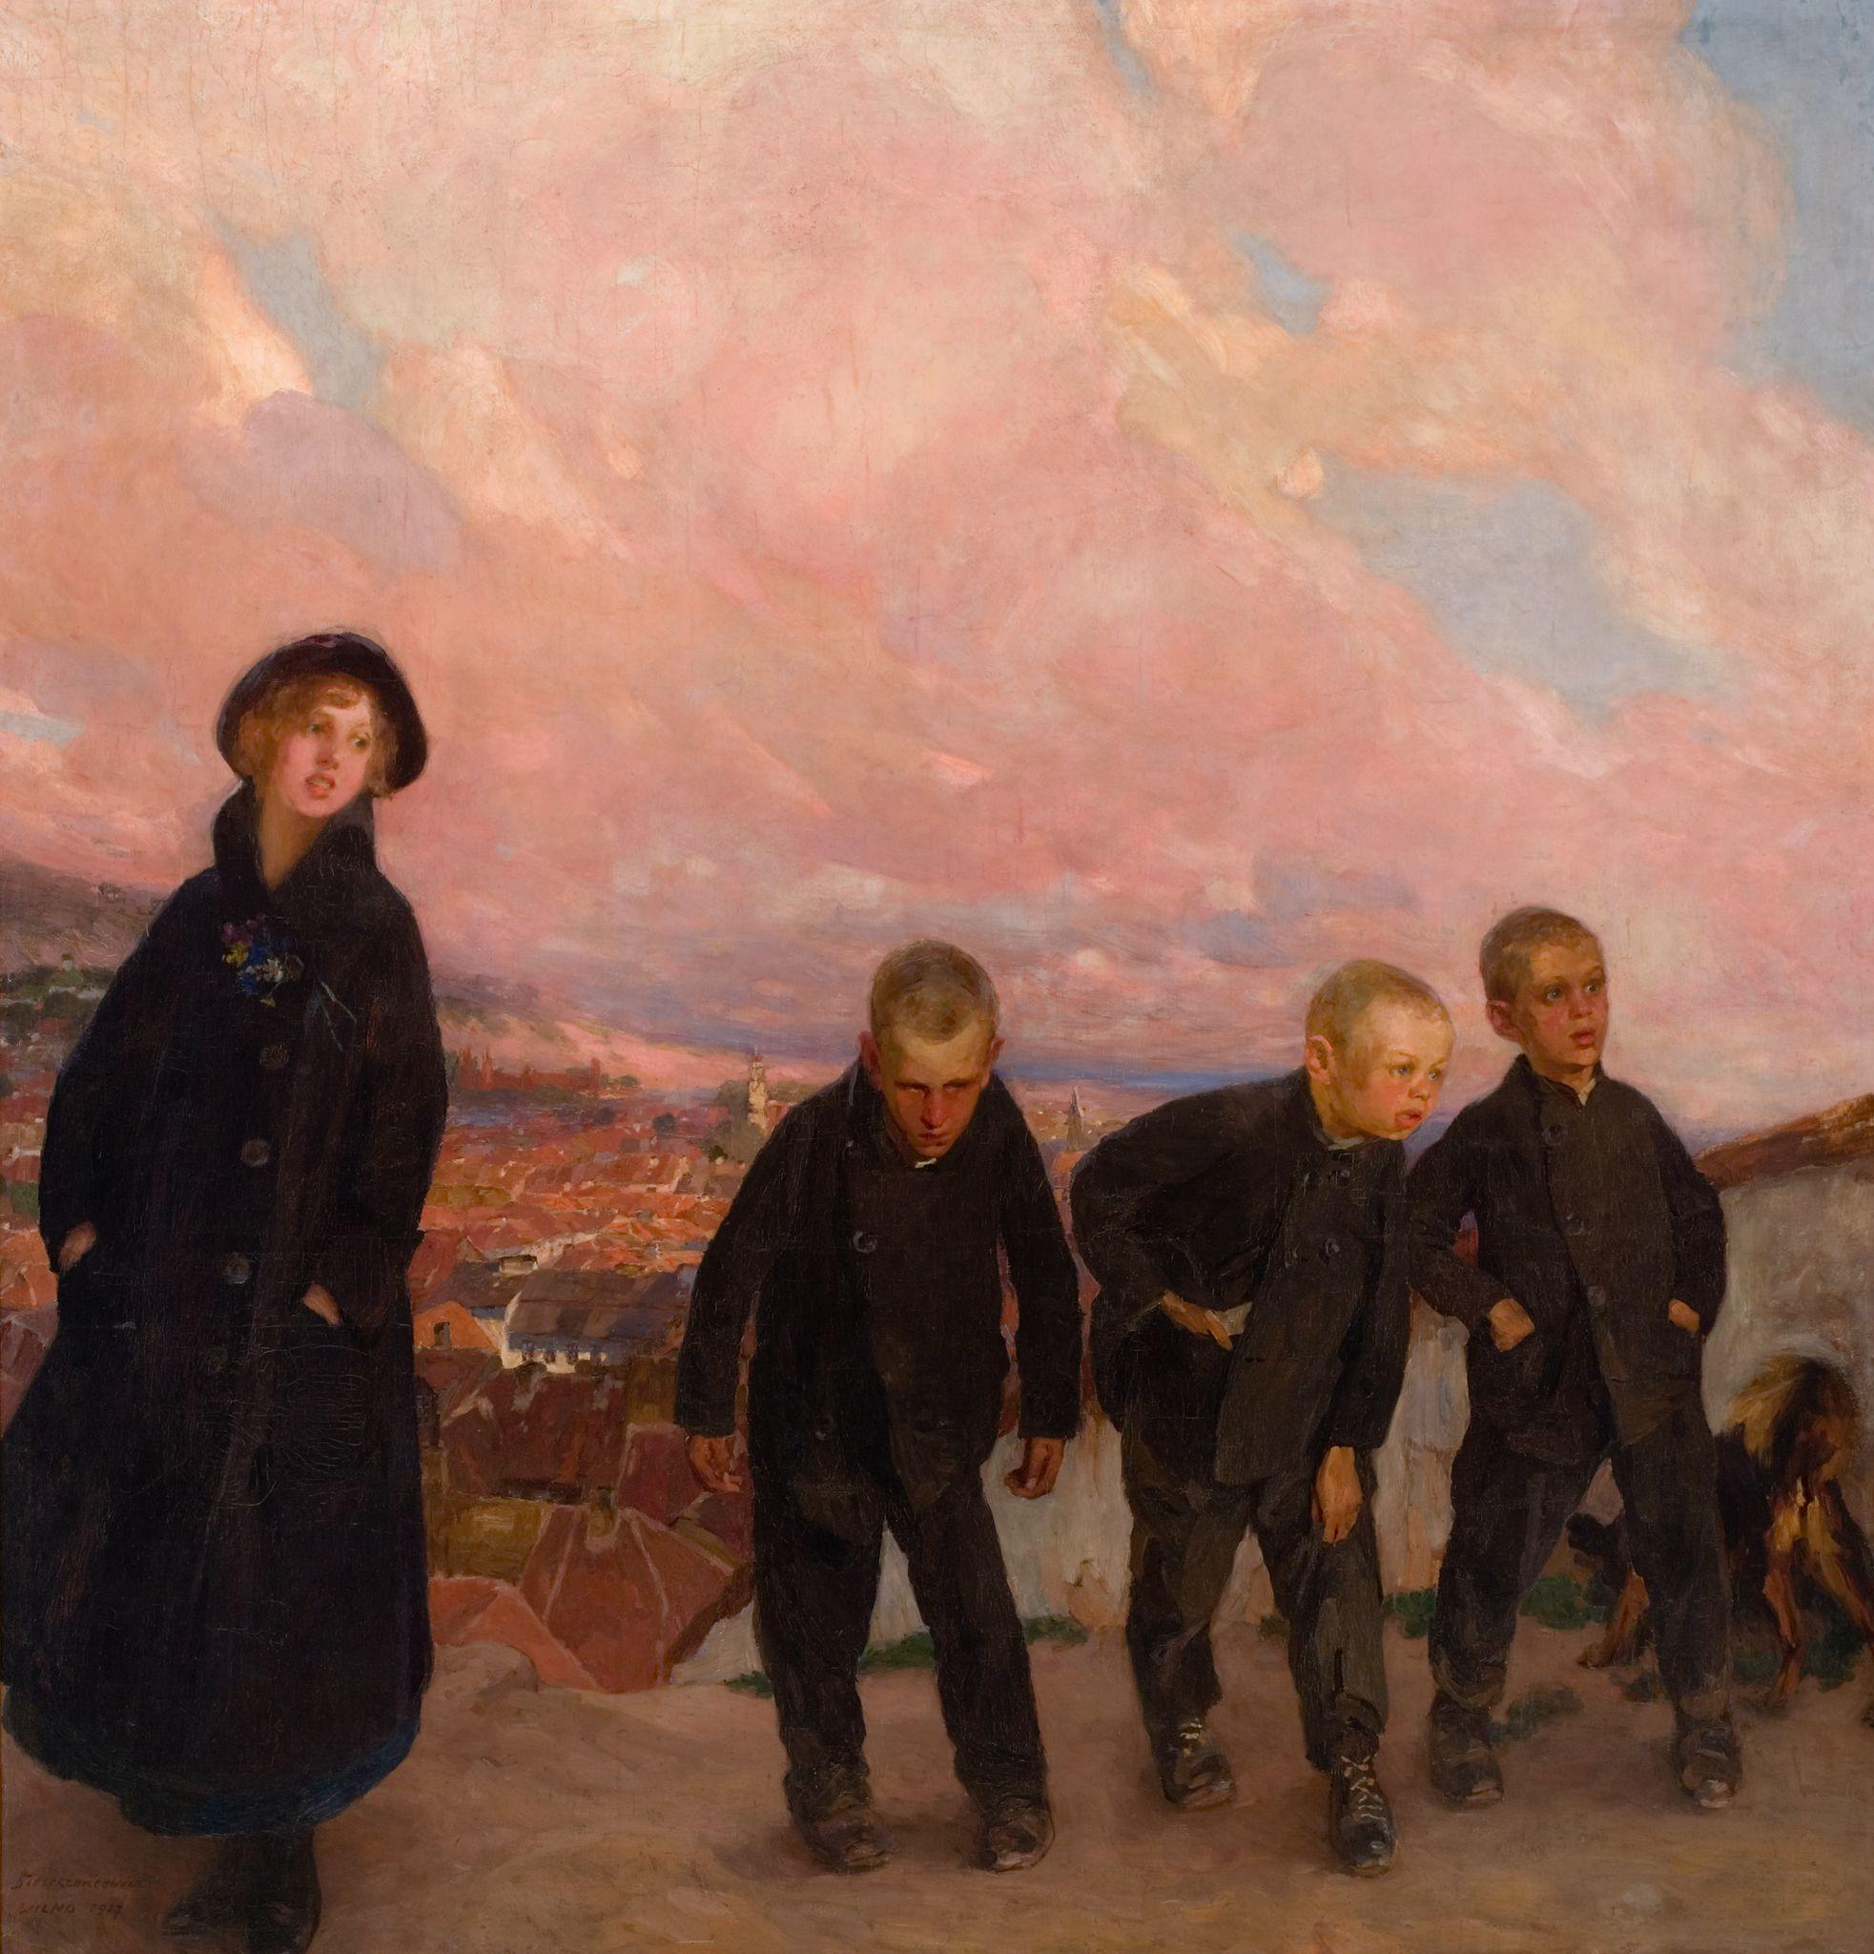
4. Stanislovas Bohušas-Sestšencevičius - Priemiesčio vaikai (Badas Vilniuje). 1917, 210 × 205 cm

5. Pranciškus Smuglevičius - Persų pasiuntiniai pas etiopų karalių - Drobė, aliejus, 145 x 184 cm
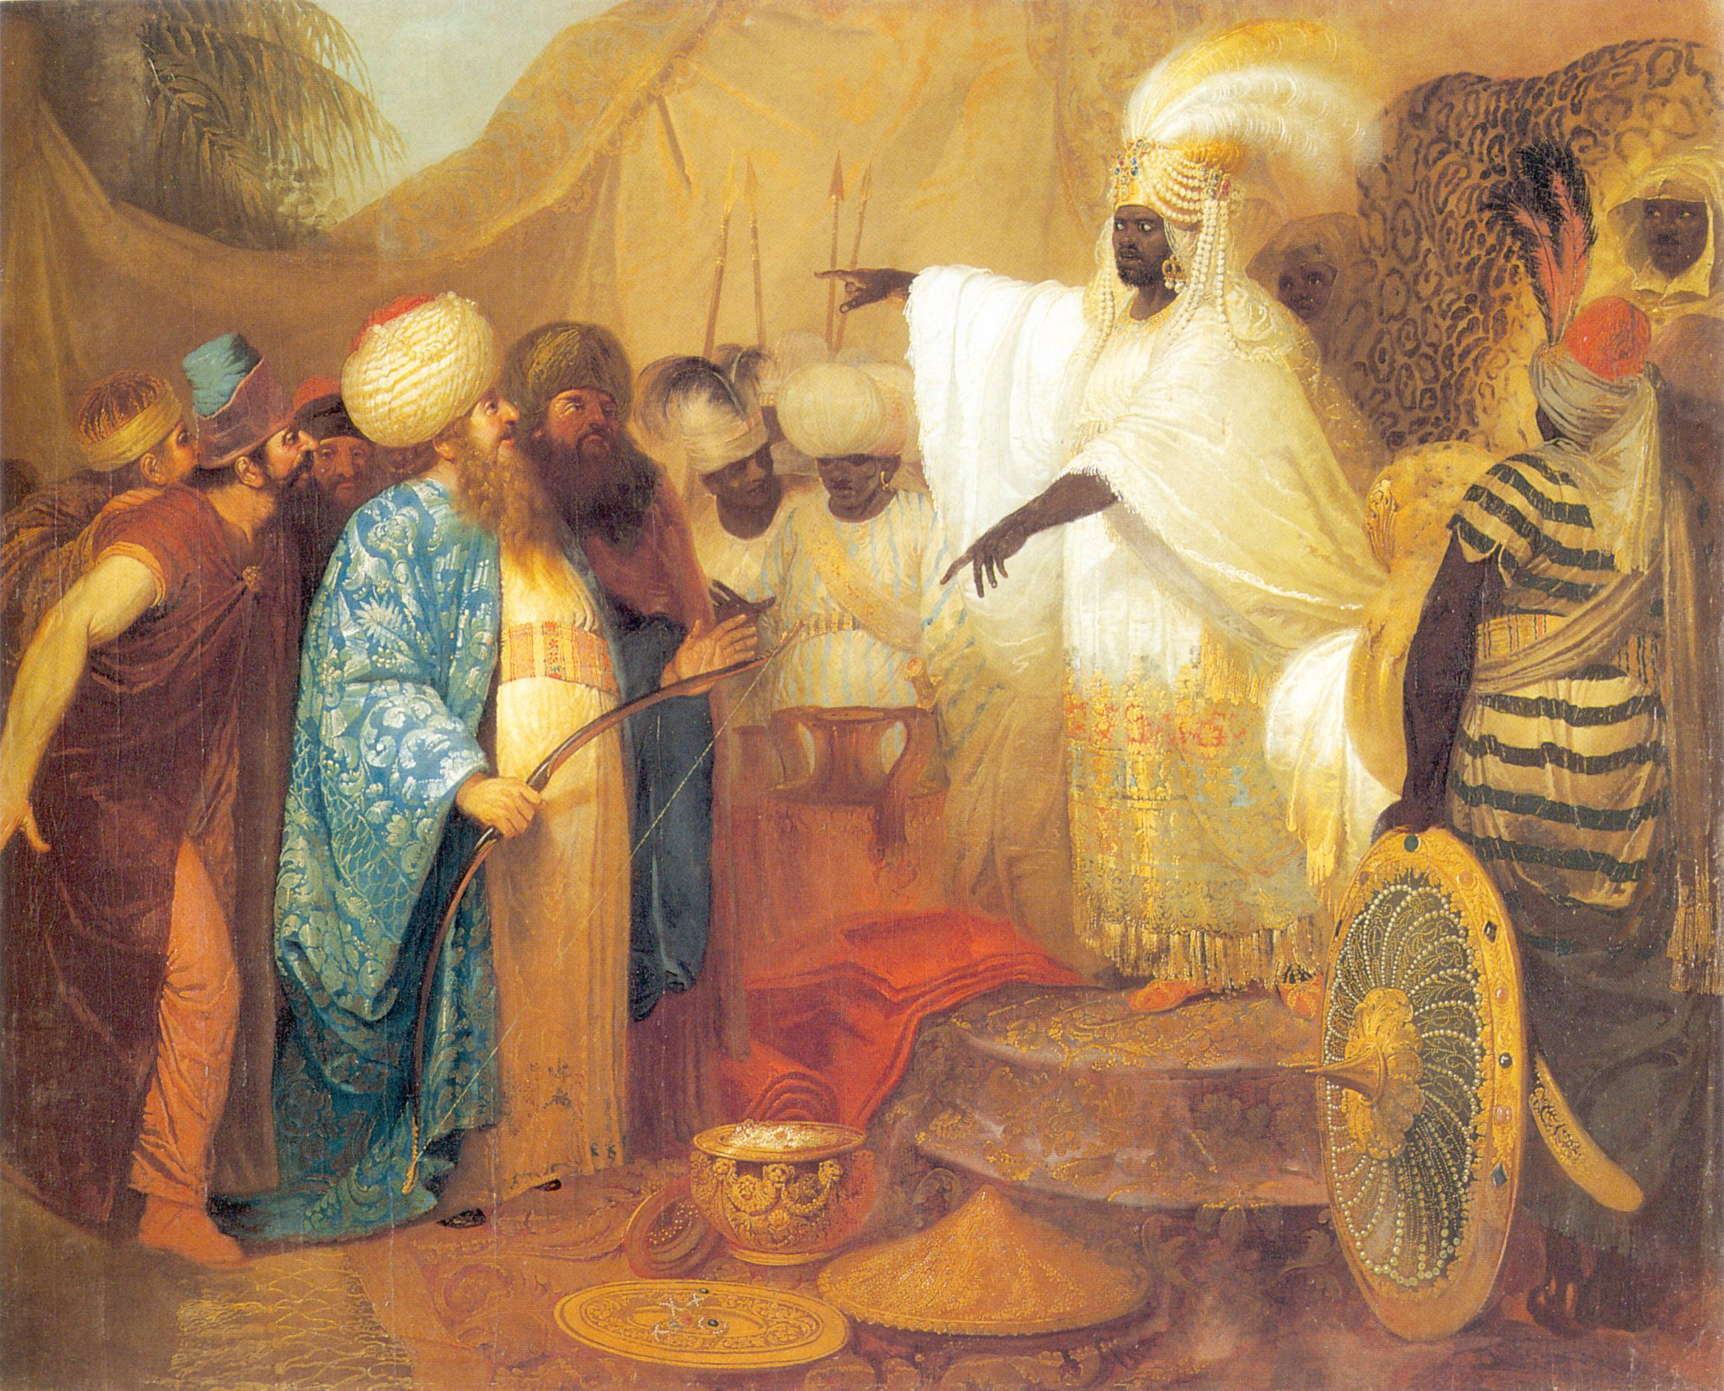

Tarpukaris

6. Antanas Žmuidzinavičius - Sielvartas - 1906, Drobė, aliejus, 90 x 100,5 cm
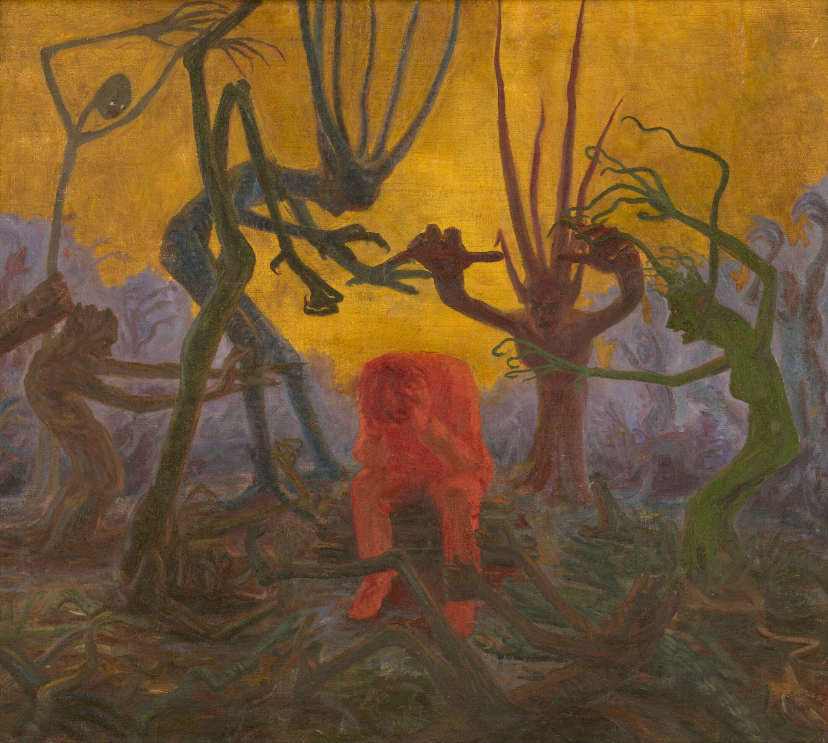

7. Petras Kalpokas - Pavasario pradžia - 1907, Drobė aliejus, 77 x 116 cm
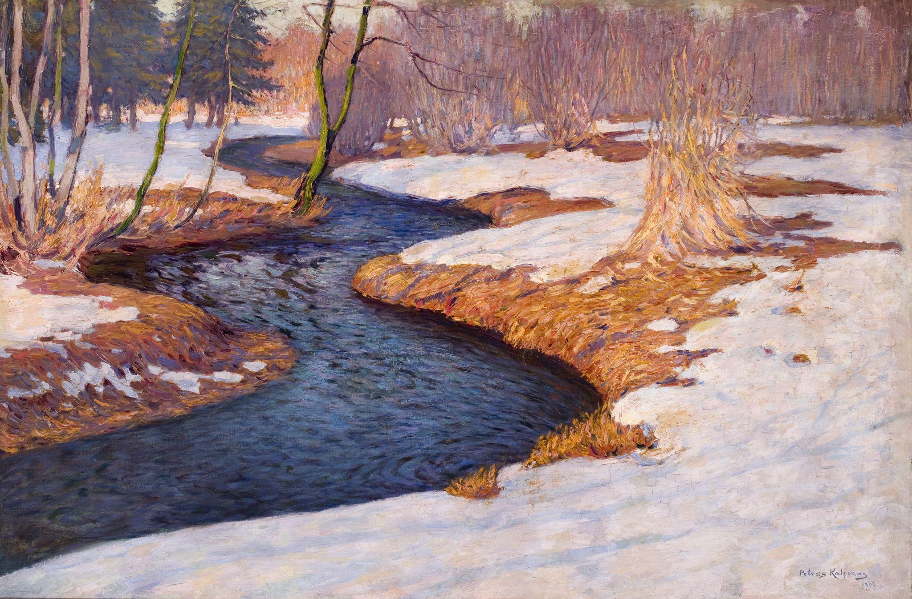

8. Vytautas Kairiūkštis - Kubistinis portretas - 1923 Drobė, aliejus 52x43 cm
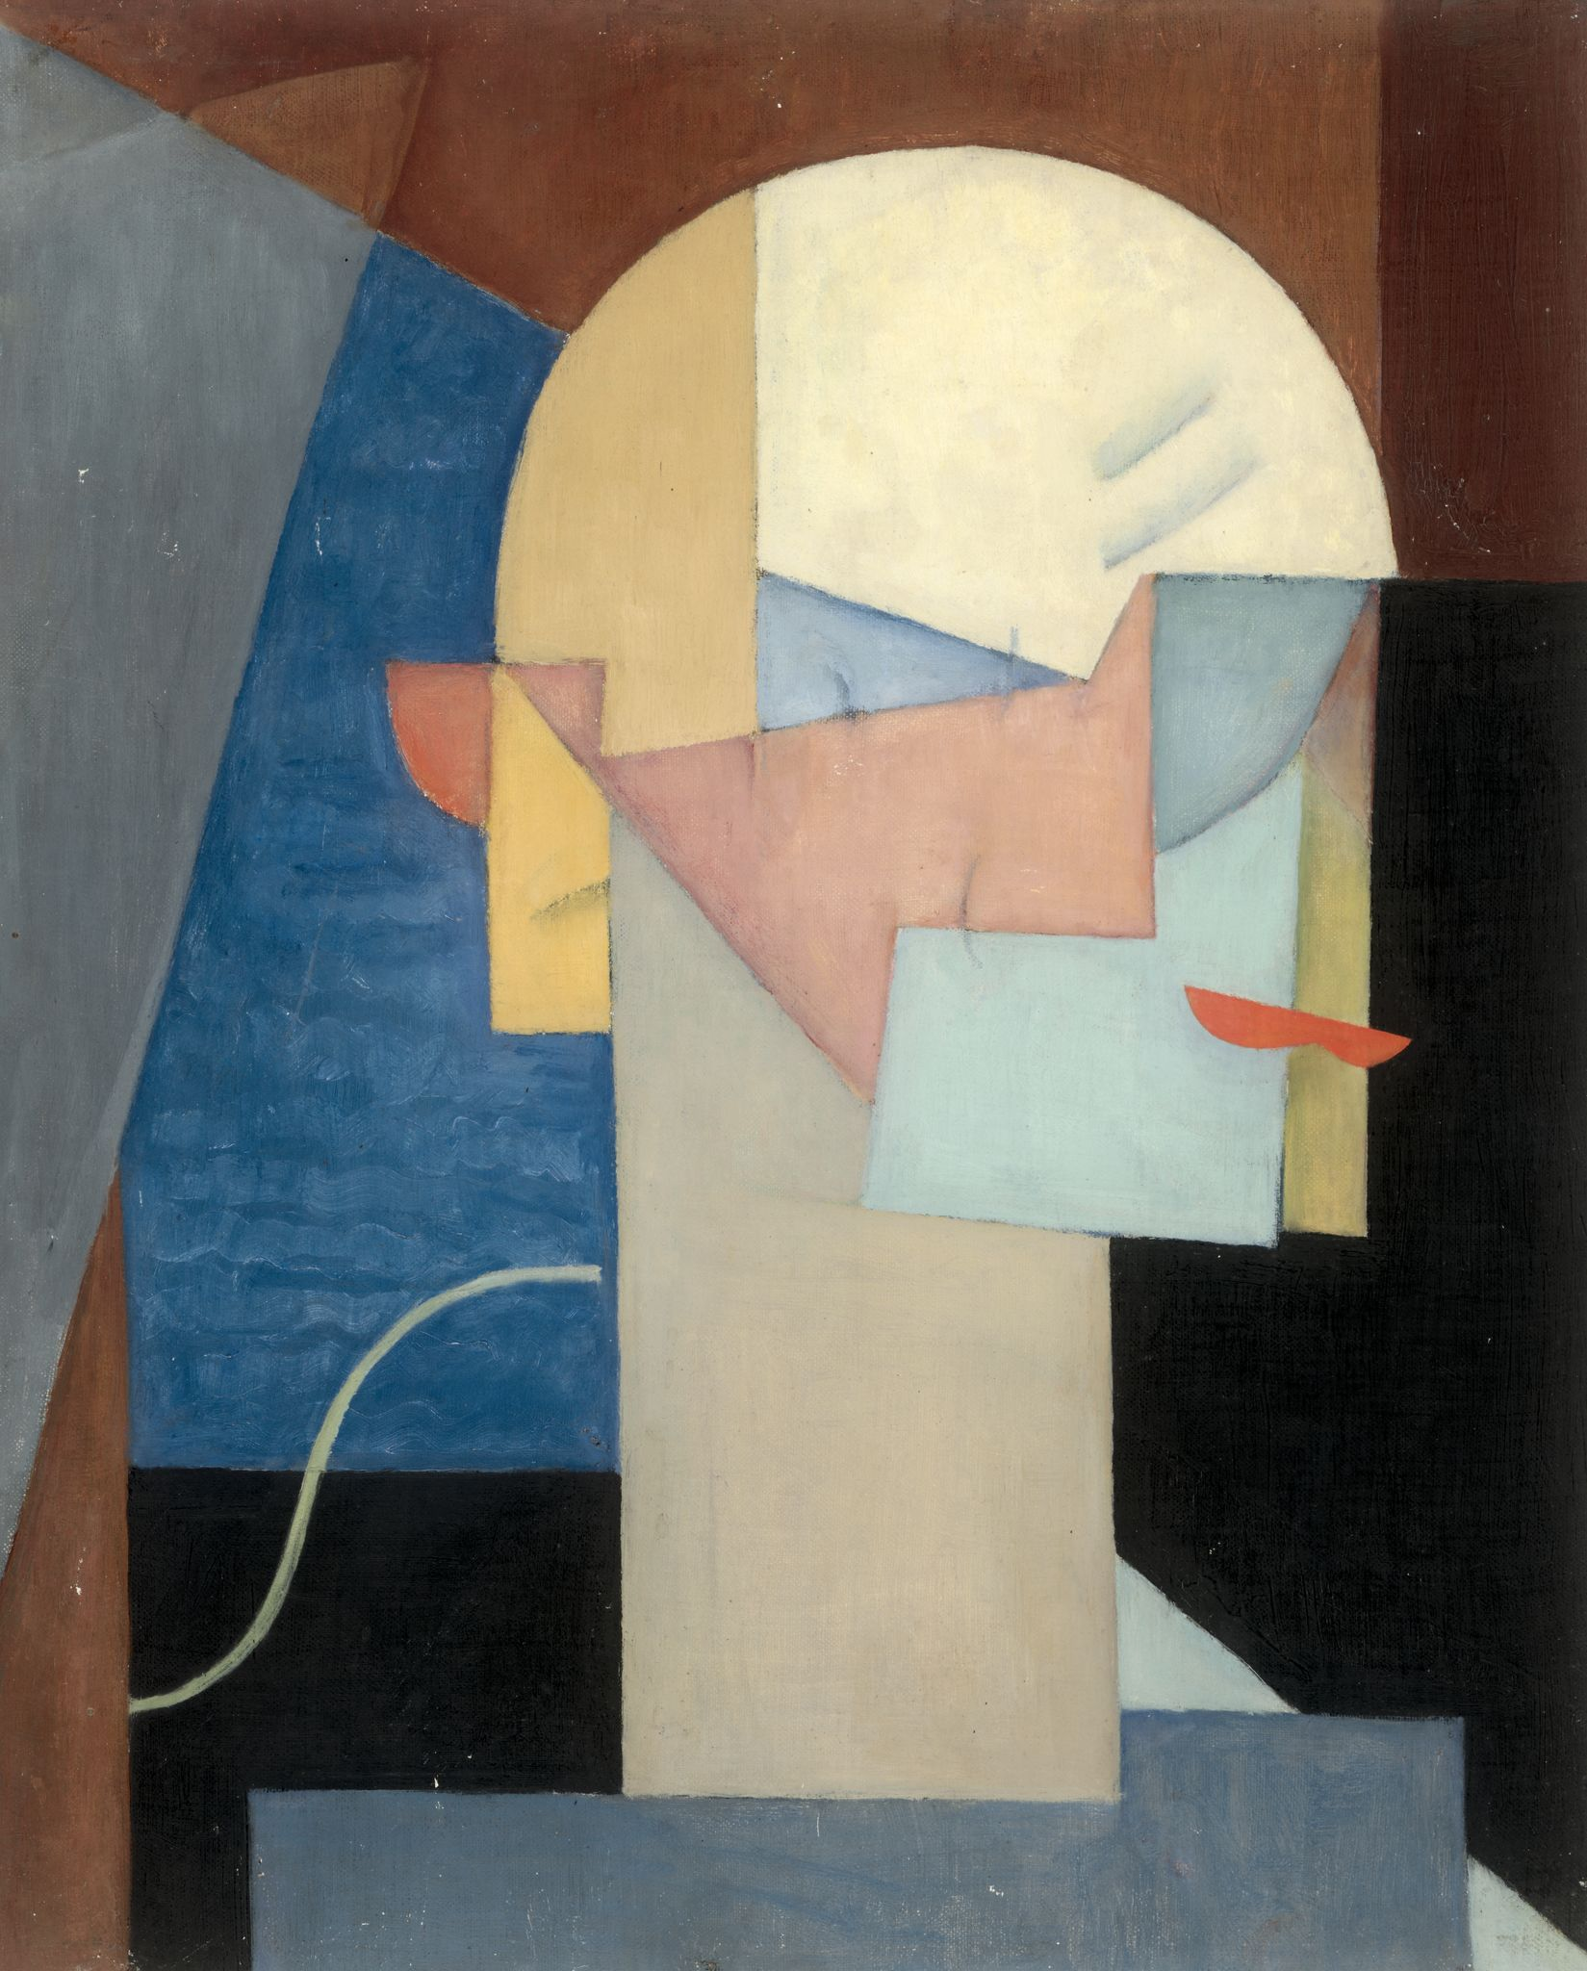

9. Jerzy Hoppen - Botagininkai - 1934 m
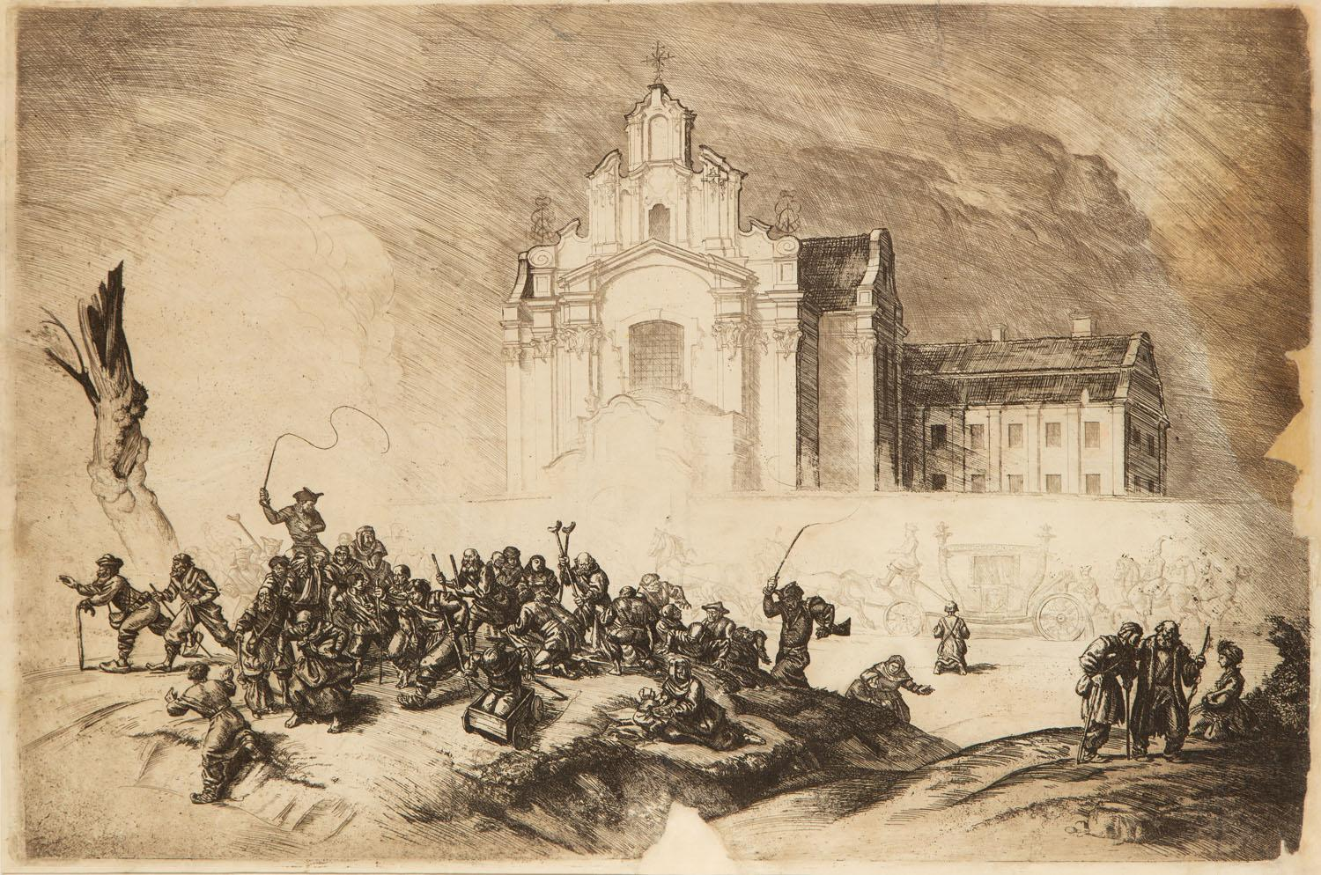

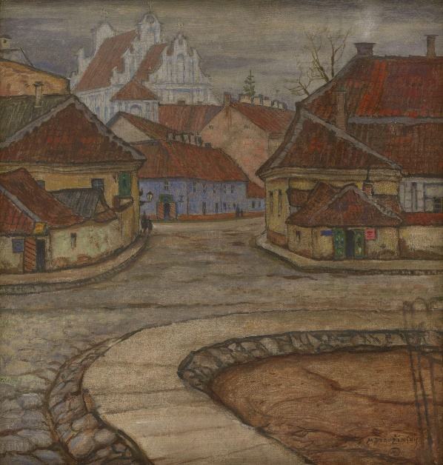
10. Mstislavas Dobužinskis - Tilto gatvė Vilniuje - 1907 m.

11. Antanas Samuolis - Baltoji obelis - 1932 Drobė, aliejus 89 x 71 cm
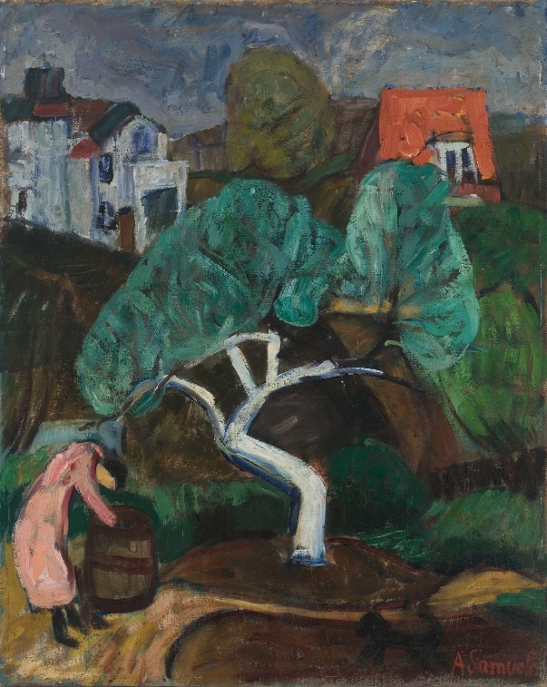

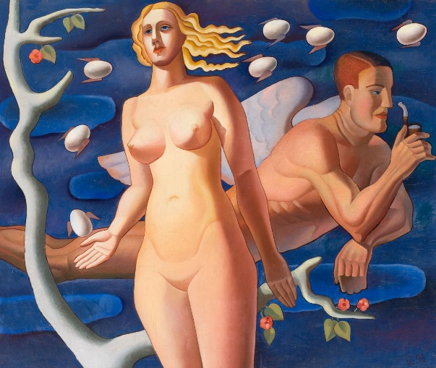
12. Stasys Ušinskas - Lakūno sapnas - 1939 Drobė, aliejus 125 x 150 cm

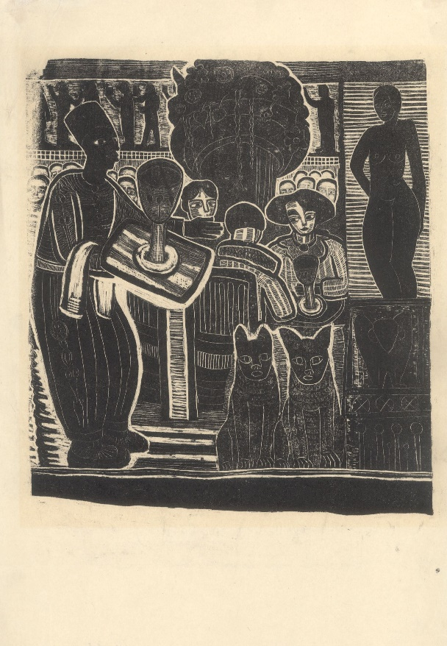
13. Viktoras Petravičius - Rytų kavinėje – XX a. I p. 45 x 28 cm

14. Aleksandra Kasuba - Globalus kaimas (?) - 1971 m. ø 56 cm

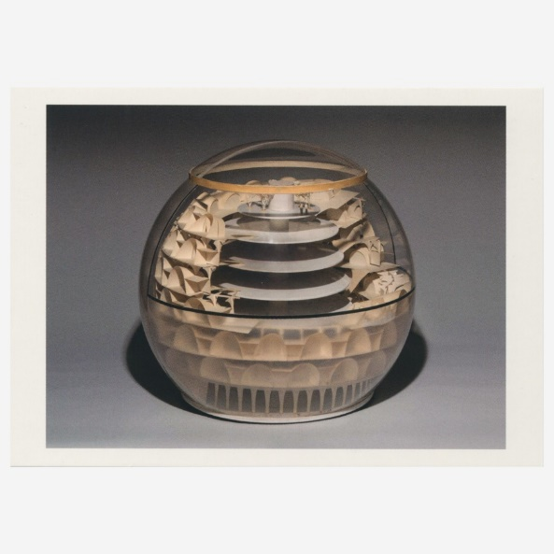

Sovietmetis

15. Jonas Švažas – Prie Vilniaus – 1973 m.
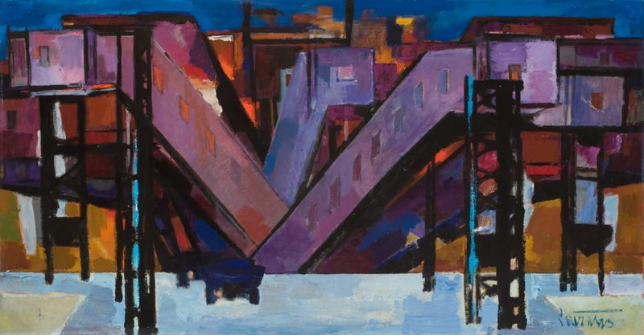

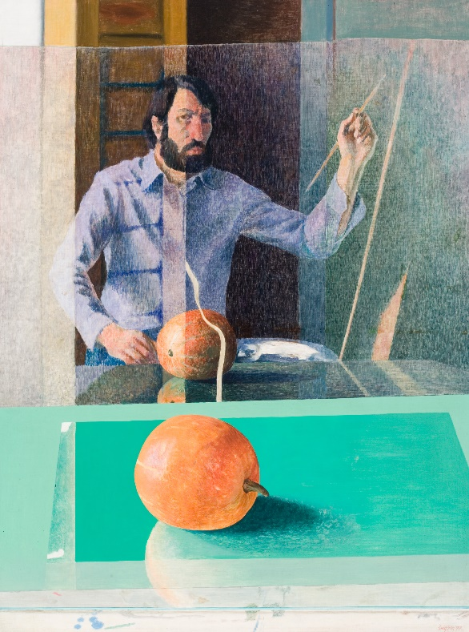
16. Algimantas Švėgžda - Autoportretas su moliūgu – 1977 m.

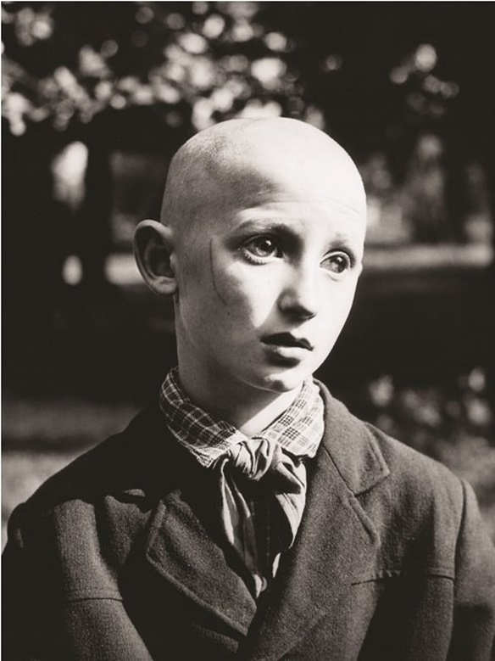
17. Antanas Sutkus - Aklas pionierius -1962 m. Sidabro atspaudas 60 x 50 cm

18. Šarūnas Sauka - Autoportretas nr. 6 -1987 Drobė, aliejus 120x145 cm
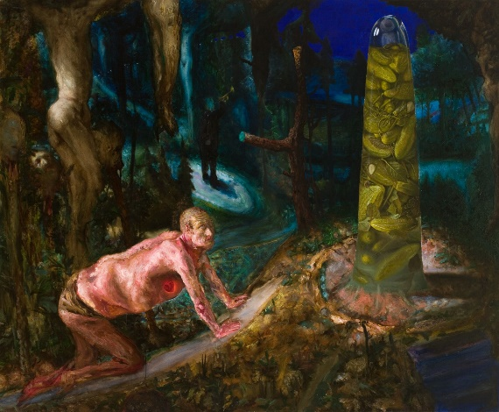

19. Audrius Puipa - Našlės skolininkas - 1991 m. - popierius 55 x 64 cm
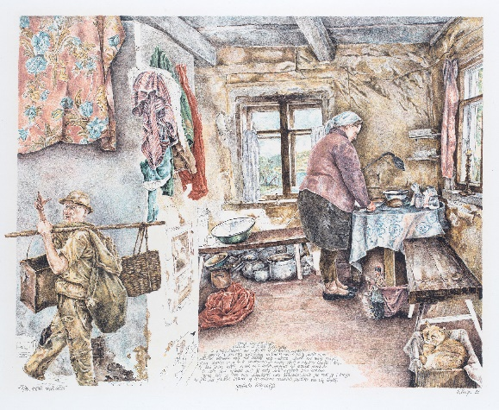

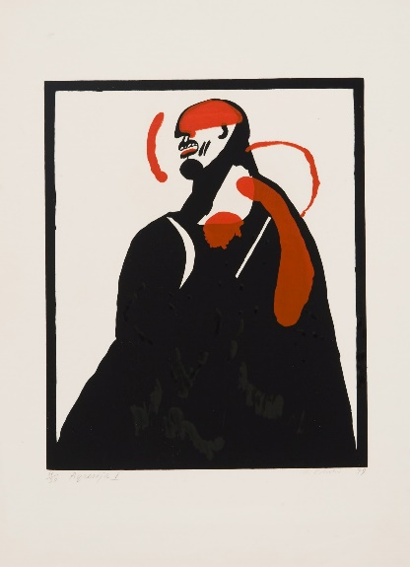
20. Mikalojus Povilas Vilutis – Agresija – triptikas- 1979 Popierius, šilkografija 39 x 32 cm
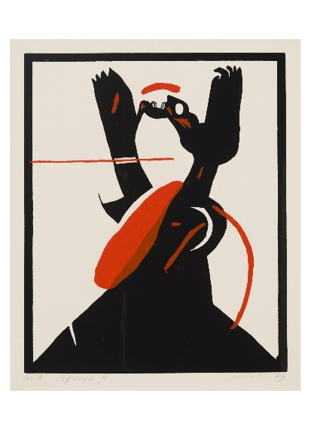
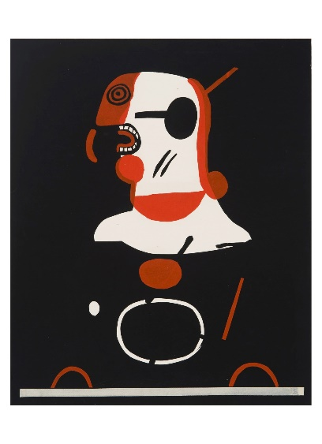

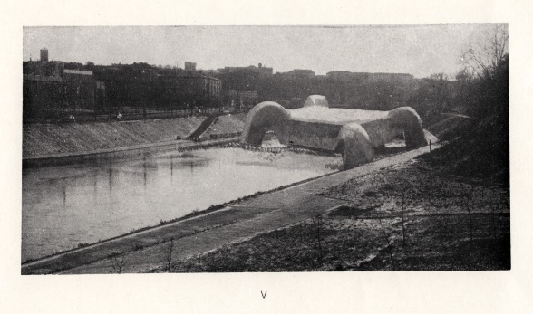
21. Mindaugas Navakas - Vilniaus sąsiuvinis 1. – visas - I–XII 1981–1988 Cinkografija

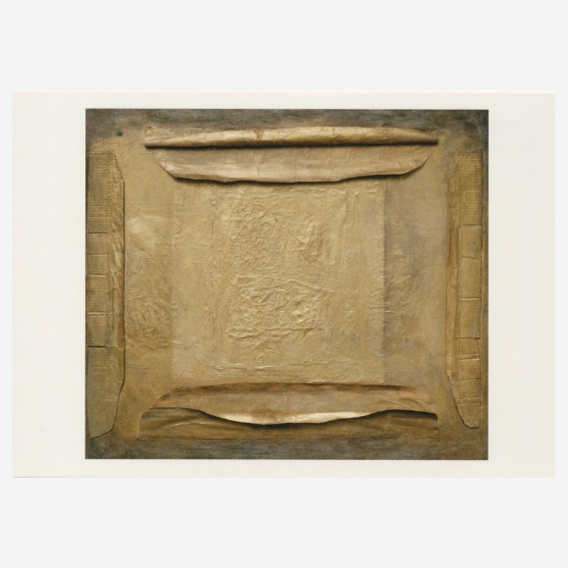
22. Kazė Zimblytė - Kompozicija. I. Kartonas, popierius, tempera, bronzos dažai, koliažas, 104 x 122 cm

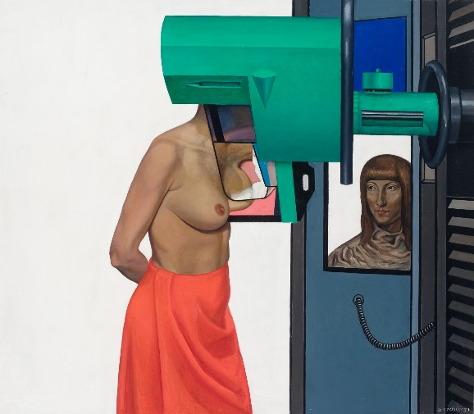
23. Marija Teresė Rožanskaitė - Rentgeno terapija - 1977 m. 150 x 170 cm

24. Ksenija Jaroševaitė - Įkyrios mintys 1982 m. Bronza, granitas
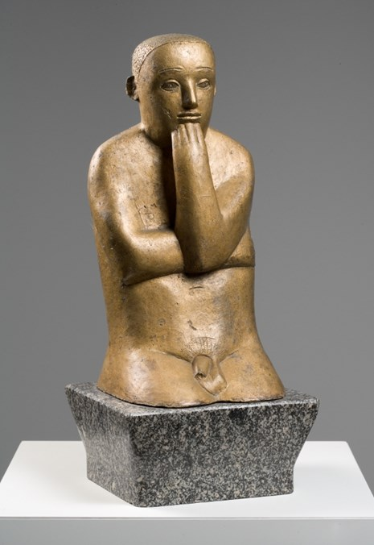

25. Kęstutis Zapkus - Dovana atsilikusioms tautoms 1984 m.
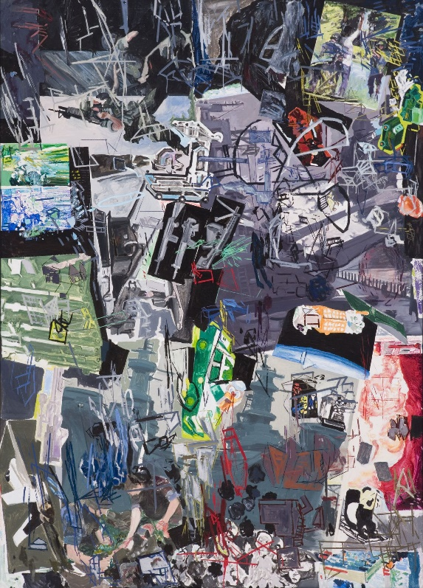

Šiuolaikinis menas

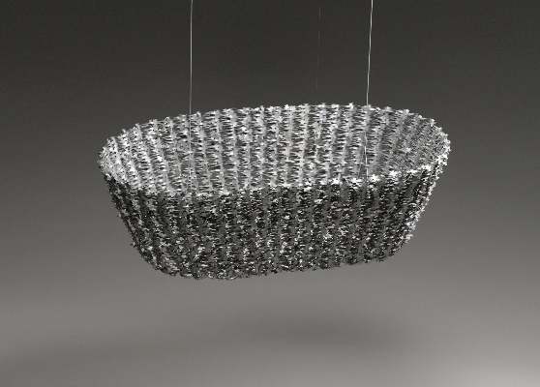
26. Artūras Raila – Lopšys - 1994 m. - Spygliuota viela; nerūdijantysis plienas

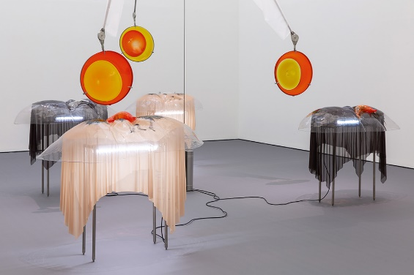
27. Pakui Hardware – Virtual Care – instaliacija

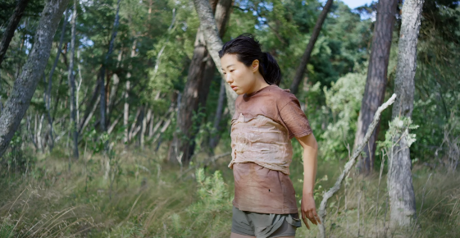
28. Eglė Budvytytė - Dainos iš komposto – Video

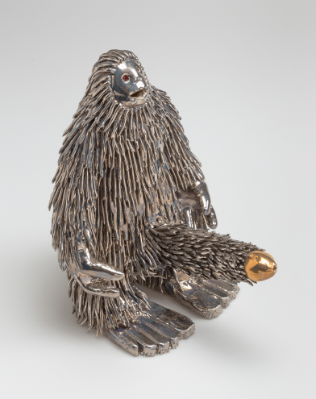
29. Tomas Daukša - Naujojo alfa gimimas – skulptūra

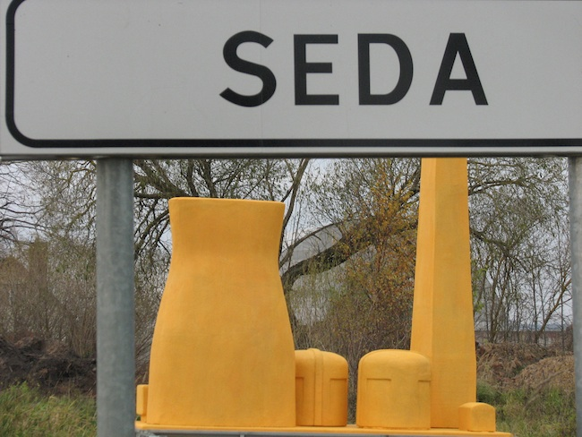
30. Juozas Laivys - Atominė elektrinė Sedoje – skulptūra / instaliacija

